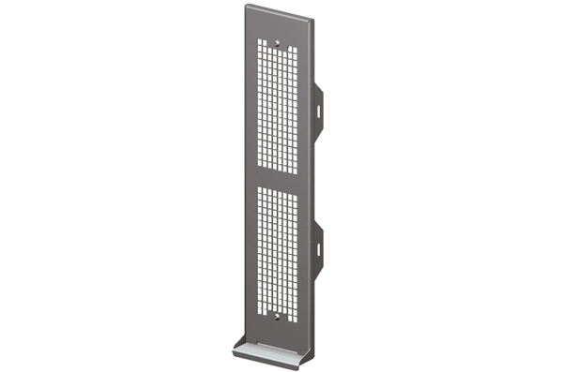Fedél Duo AECsomagolási egység: 1 darabVálaszték: K
Termékszám: 0093.0088Gyártó: MAICO

